EJERCICIOS DE LDAP + NFS
(PERFILES MÓVILES)

1. Configurar en el servidor NFS una carpeta compartida para toda la red 192.168.0.0/24 llamada /perfilesmoviles con los atributos rw, sync, no_root_squash, no_subtree_check.
- sudo mkdir /perfilesmoviles
- sudo chmod 777 /perfilesmoviles
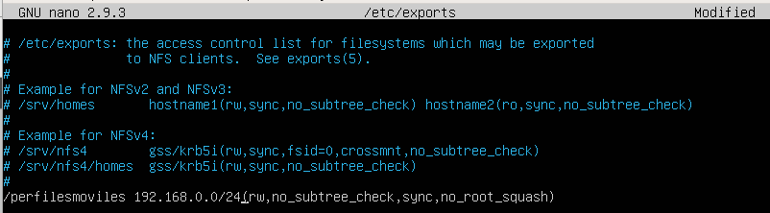
- sudo nano /etc/exports
- sudo service nfs-kernel-server restart

2. Crear una carpeta en el cliente para los perfiles móviles (por ejemplo /moviles), probar a montarla manualmente para comprobar que funciona y modificar el fichero fstab para que se monte automáticamente al arrancar el equipo.
- sudo apt install nfs-common
- sudo mkdir /moviles
- sudo chmod 777 /moviles/
- sudo mount -t nfs 192.168.0.125:/perfilesmoviles /moviles
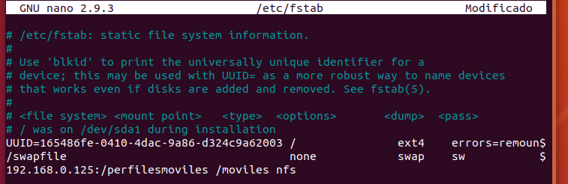
- sudo nano /etc/fstab

3. Modificar los usuarios creados en el servidor LDAP para que su carpeta home se cree en la carpeta creada en el paso 2 (Ejemplo: si el login es psanchez, la carpeta home debe ser /moviles/psanchez). Tras modificarlos, reiniciar el servidor LDAP para que tenga en cuenta los cambios realizados.
Cambiamos el apartado homeDirectory > /moviles/amontiel.
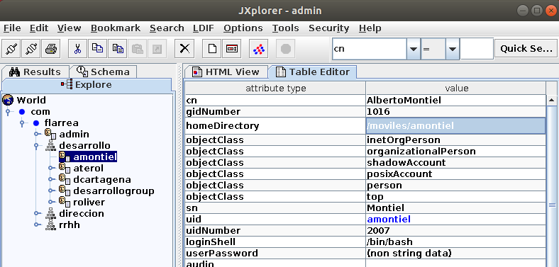
Ahora reiniciamos el servidor ldap.
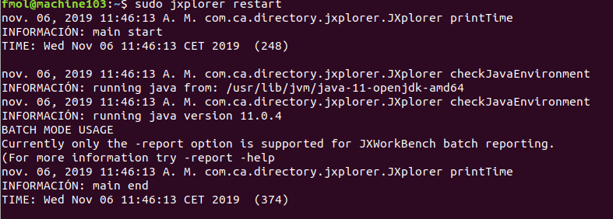

4. Comprueba que al hacer login con los usuarios modificados, ya accede a la carpeta home correcta.
Haciendo login con aterol efectivamente crea la carpeta home correcta.
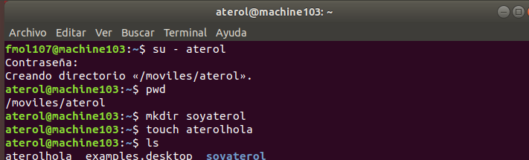
Si vamos al servidor podemos comprobar que se guardan los datos alli.
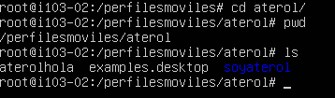

Documenta los pasos realizados indicando los comandos utilizados y capturando las pantallas que consideres oportunas.

